Ошибки при выборе трости

Слишком длинная трость приводит к перекашиванию тела на одну сторону, что оказывает дополнительную нагрузку на позвоночник, плечевой сустав, мышцы руки и запястья.

Признаки слишком длинной трости
- во время ходьбы трость ставится под наклоном в сторону;
- при движении приходится поднимать трость целиком вверх и переставлять (оздоравливающая трость "шагает сама", повинуясь Вашему лёгкому движению руки);
- локтевой сустав согнут так, что оттопыривается в сторону;
- плечо поднимается и тянется к уху;
- позвоночник искривляется в противоположную сторону от трости.
Слишком короткая трость заставляет наклоняться вперед, что тоже чревато нагрузкой на позвоночник, плюс дополнительное давление на суставы руки и нервные окончания в запястье.
Признаки слишком короткой трости:
- во время ходьбы опорное плечо опускается ниже другого;
- позвоночник искривляется в сторону трости;
- тазобедренный сустав и колено испытывают перегрузку.
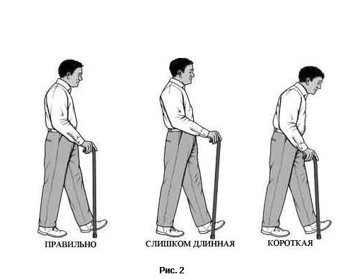
Использованные источники:
http://hodi.ru, http://eko-med.com, http://tehno-med.ru, http://dobrinya.tiu.ru
Ждем Вас в нашем центре, здесь Вы всегда можете получить консультацию по интересующему вопросу!
КОНТАКТЫ:
352700, Краснодарский край, г.Тимашевск, ул.Пролетарская, 120
тел: 8-86130-4-08-12
ГОСУДАРСТВЕННОЕ АВТОНОМНОЕ УЧРЕЖДЕНИЕСОЦИАЛЬНОГО ОБСЛУЖИВАНИЯ КРАСНОДАРСКОГО КРАЯ «ТИМАШЕВСКИЙ КОМПЛЕКСНЫЙ ЦЕНТР РЕАБИЛИТАЦИИ ИНВАЛИДОВ»

Как правильно выбрать опорную трость

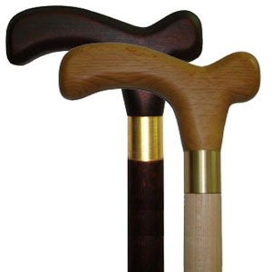

г. Тимашевск
2016 г.
Трость - одно из основных средств реабилитации, создает дополнительную опору при ходьбе.
При выборе трости учитываются следующие параметры:
- назначение применения,
- длина,
- вес,
- форма рукоятки.

Назначение применения

В зависимости от физического состояния и того, насколько часто человек планирует пользоваться тростью, рассматривают различные модели тростей.
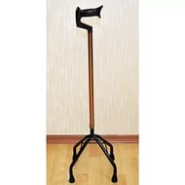
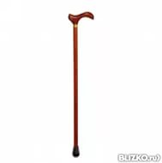
Для ежедневного использования подойдет стандартная деревянная трость с пластмассовым наконечником.
При прохождении реабилитации после травмы, если человек очень ослаблен, подойдет телескопическая трость с квадратной или пирамидальной опорой на четырех ножках.
Длина
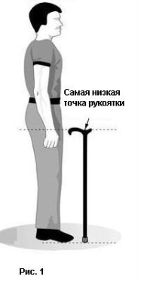
Длина является главным параметром выбора трости. Для того чтобы правильно подобрать трость по длине, человеку нужно встать прямо, максимально расправив при этом плечи, и свободно опустить руки вдоль туловища, слегка согнув их в локте (на 15-20 градусов) — при этом ручка трости должна находиться на уровне основания большого пальца (изгиб запястья, рис. 1).

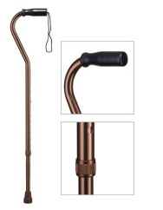
Важно, чтоб при подборе трости пациент был в обуви на привычном каблуке. Если человек планирует носить обувь на каблуках различной длины, в этом случае ему лучше приобрести трость, регулируемую по высоте.

Вес
Вес трости варьируется от 100 до 400 граммов, и очень важно при подборе трости определить оптимальный для конкретного человека. Обязательно нужно подержать трость в руке, попробовать походить с ней, почувствовать ее в ладони.
Важно учитывать следуюшее.
- Слишком легкая трость может вызвать ощущение ненадежности и неустойчивости.
- Слишком тяжелая трость будет нагружать опорную руку, что повысит утомляемость.
Выбирая между деревянными и алюминиевыми тростями, надо иметь в виду, что деревянные может быть и стоят меньше, но трости, сконструированные из алюминия, весят меньше, и благодаря этому их легче использовать.

Форма рукоятки
Неудобная форма ручки может вызвать болезненные ощущения в области ладони и запястья, и использование трости с этом случае будет связано с постоянным дискомфортом.
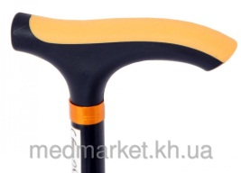
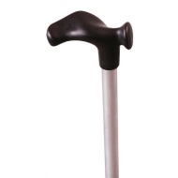
Идеальной формой рукоятки считается анатомическая, повторяющая контуры ладони, и подходящая для обеих рук.
Обычно рукоятку с большим диаметром легче держать, однако при выборе формы рукоятки важно опираться, прежде всего, на собственные ощущения.
Главное, чтобы при обхвате ручки пальцы не касались запястья.
Особенно важна форма рукоятки при артрите суставов рук.
В этом случае рекомендуют трости с изменяемой высотой захвата и с рукоятками в форме лебединой шеи.

